EU_12_sada 1_08_INF_Osmisměrka_Ste
Název školy | Střední škola, Základní škola a Mateřská škola, Karviná, příspěvková organizace
Autor | Mgr. Lubomír Stepek
Anotace | Test pojmů z informatiky
Vzdělávací oblast | Informační a komunikační technologie
Předmět | Informatika
Tematická oblast/téma | Opakování pojmů
Výsledky vzdělávání | Ověření základních znalostí
Klíčová slova | Osmisměrka - Internet
Druh učebního materiálu | aktivita, doc.
Typ vzdělávání | Střední vzdělávání, 1. ročník Praktické školy dvouleté
Ověřeno | Datum: 25. 2. 2013 Třída: I. PRŠ 2
Zdroj | Vlastní

Vylušti tyto osmisměrky a zopakuj si některé pojmy z INFORMATIKY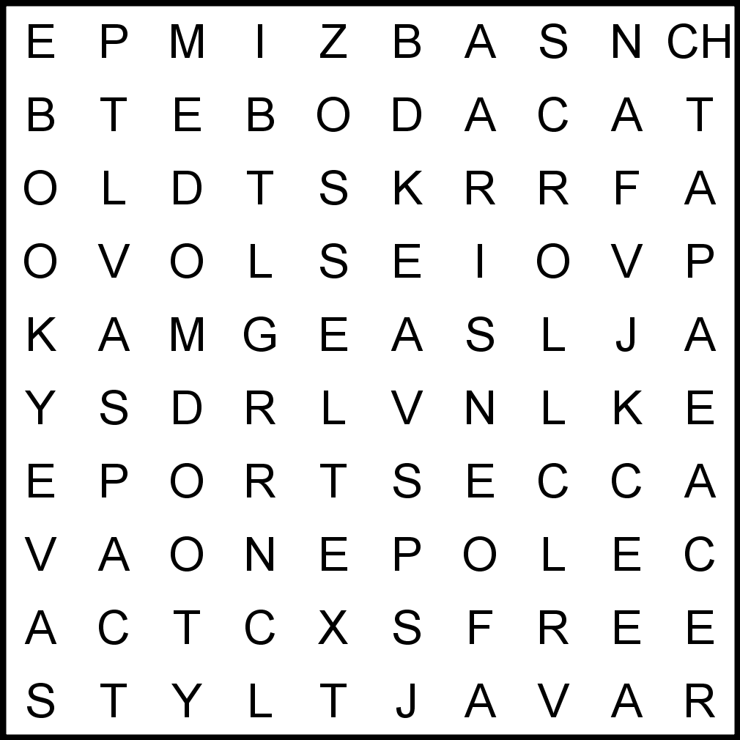
PORT, ADRESA, JAVA, OPEN, STEP, SOFT, AREA, LEVEL, STYL, TEXT, BLOG, ZDROJ, EBOOK, BARVA, PATCH, ARIAL, MODEM, ADOBE, FREE, CAPS, ACER, SCROLL, KLIK, SLOVO, ACCES, COPY, SAVE, ADSL

ŘEŠENÍ

